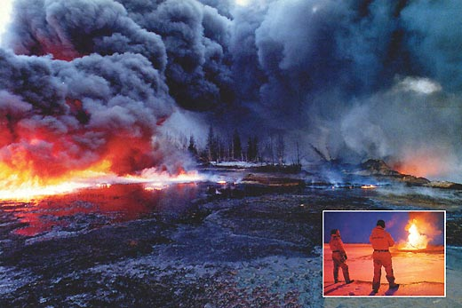
Аварийные ситуации на предприятиях.

Правила поведения.
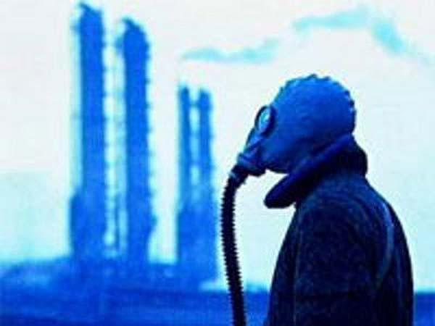



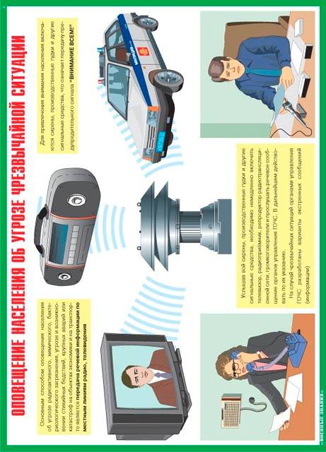

ХИМИЧЕСКАЯ АВАРИЯ

ХИМИЧЕСКАЯ АВАРИЯ – это нарушение технологических процессов на производстве, повреждение трубопроводов, емкостей, хранилищ, транспортных средств, приводящее к выбросу аварийных химически опасных веществ (АХОВ) в атмосферу в количествах, представляющих опасность для жизни и здоровья людей, функционирования биосферы.

Опасность химической аварии для людей и животных заключается в нарушении нормальной жизнедеятельности организма и возможности отдаленных генетических последствий, а при определенных обстоятельствах – в летальном исходе при попадании АХВ в организм через органы дыхания, кожу, слизистые оболочки, раны и вместе с пищей.

ПРЕДУПРЕДИТЕЛЬНЫЕ МЕРОПРИЯТИЯ

Запомните характерные особенности сигнала оповещения населения об аварии «Внимание всем!» (вой сирен и прерывистые гудки предприятий), порядок действий при его получении, правила герметизации помещения, защиты продовольствия и воды. Изготовьте и храните в доступном месте ватно-марлевые повязки для себя и членов семьи, а также памятку по действиям населения при аварии на химически опасном объекте. При возможности приобретите противогазы с коробками, защищающими от соответствующих видов АХОВ.

КАК ДЕЙСТВОВАТЬ ПРИ ХИМИЧЕСКОЙ АВАРИИ

При сигнале «Внимание всем!» включите радиоприемник и телевизор для получения достоверной информации об аварии и рекомендуемых действиях.

Закройте окна, отключите электробытовые приборы и газ. Наденьте резиновые сапоги, плащ, возьмите документы, необходимые теплые вещи, 3-х суточный запас непортящихся продуктов, оповестите соседей и быстро, но без паники выходите из зоны возможного заражения перпендикулярно направлению ветра, на расстояние не менее 1,5 км от предыдущего места пребывания. Для защиты органов дыхания используйте противогаз, а при его отсутствии – ватно-марлевую повязку или подручные изделия из ткани, смоченные в воде, 2-5%-ном растворе пищевой соды (для защиты от хлора), 2%-ном растворе лимонной или уксусной кислоты (для защиты от аммиака).

При невозможности покинуть зону заражения плотно закройте двери, окна, вентиляционные отверстия и дымоходы. Имеющиеся в них щели заклейте бумагой или скотчем. Не укрывайтесь на первых этажах зданий, в подвалах и полуподвалах.

При авариях на железнодорожных и автомобильных магистралях, связанных с транспортировкой АХОВ, опасная зона устанавливается в радиусе 200 м от места аварии. Приближаться к этой зоне и входить в нее категорически запрещено.

КАК ДЕЙСТВОВАТЬ ПОСЛЕ ХИМИЧЕСКОЙ АВАРИИ

При подозрении на поражение АХОВ исключите любые физические нагрузки, примите обильное питье (молоко, чай) и немедленно обратитесь к врачу. Вход в здания разрешается только после контрольной проверки содержания в них АХОВ. Если Вы попали под непосредственное воздействие АХОВ, то при первой возможности примите душ. Зараженную одежду постирайте, а при невозможности стирки – выбросите. Проведите тщательную влажную уборку помещения. Воздержитесь от употребления водопроводной (колодезной) воды, фруктов и овощей из огорода, мяса скота и птицы, забитых после аварии, до официального заключения об их безопасности.

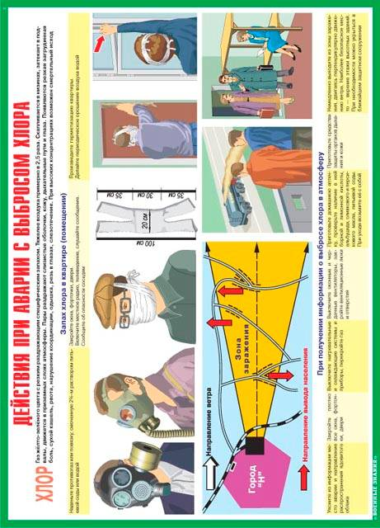

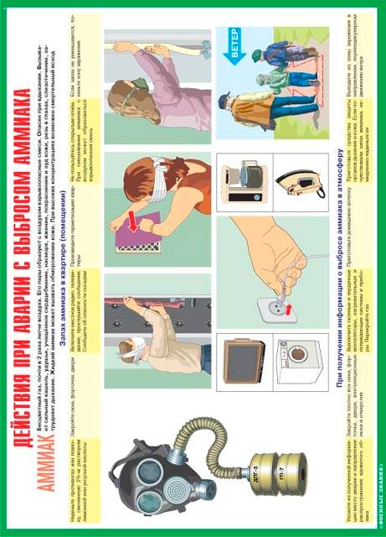

РАДИАЦИОННАЯ АВАРИЯ

РАДИАЦИОННАЯ АВАРИЯ – это нарушение правил безопасной эксплуатации ядерно-энергетической установки, оборудования или устройства, при котором произошел выход радиоактивных продуктов или ионизирующего излучения за предусмотренные проектом пределы их безопасной эксплуатации, приводящей к облучению населения и загрязнению окружающей среды.

Основными поражающими факторами таких аварий являются радиационное воздействие и радиоактивное загрязнение. Аварии могут сопровождаться взрывами и пожарами.

КАК ДЕЙСТВОВАТЬ ПРИ ОПОВЕЩЕНИИ О РАДИАЦИОННОЙ АВАРИИ

Находясь на улице, немедленно защитите органы дыхания платком (шарфом) и поспешите укрыться в помещении. Оказавшись в укрытии, снимите верхнюю одежду и обувь, поместите их в пластиковый пакет и примите душ. Закройте окна и двери. Включите телевизор и радиоприемник для получения дополнительной информации об аварии и указаний местных властей. Загерметизируйте вентиляционные отверстия, щели на окнах (дверях) и не подходите к ним без необходимости. Сделайте запас воды в герметичных емкостях. Открытые продукты заверните в полиэтиленовую пленку и поместите в холодильник (шкаф).

Для защиты органов дыхания используйте респиратор, ватно-марлевую повязку или подручные изделия из ткани, смоченные водой для повышения их фильтрующих свойств.

При получении указаний через СМИ проведите йодную профилактику, принимая в течение 7 дней по одной таблетке (0,125 г) йодистого калия, а для детей до 2-х лет – ¼ часть таблетки (0,04 г). При отсутствии йодистого калия используйте йодистый раствор: три-пять капель 5% раствора йода на стакан воды, детям до 2-х лет – одну-две капли.

КАК ДЕЙСТВОВАТЬ НА РАДИОАКТИВНО ЗАГРЯЗНЕННОЙ МЕСТНОСТИ

Для предупреждения или ослабления воздействия на организм радиоактивных веществ:

- выходите из помещения только в случае необходимости и на короткое время, используя при этом респиратор, плащ, резиновые сапоги и перчатки;

- на открытой местности не раздевайтесь, не садитесь на землю и не курите, исключите купание в открытых водоемах и сбор лесных ягод, грибов;

- территорию возле дома периодически увлажняйте, а в помещении ежедневно проводите тщательную влажную уборку с применением моющих средств;

- перед входом в помещение вымойте обувь, вытряхните и почистите влажной щеткой верхнюю одежду;

- воду употребляйте только из проверенных источников, а продукты питания – приобретенные в магазинах;

- тщательно мойте перед едой руки и полощите рот 0,5%-м раствором питьевой соды,

Соблюдение этих рекомендаций поможет избежать лучевой болезни.

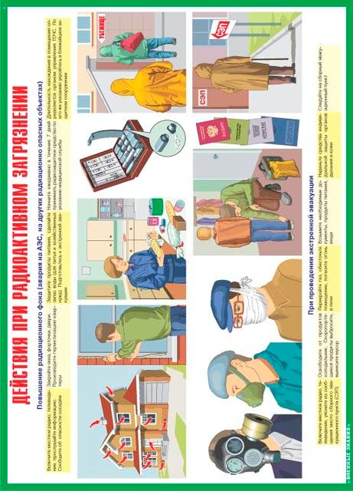

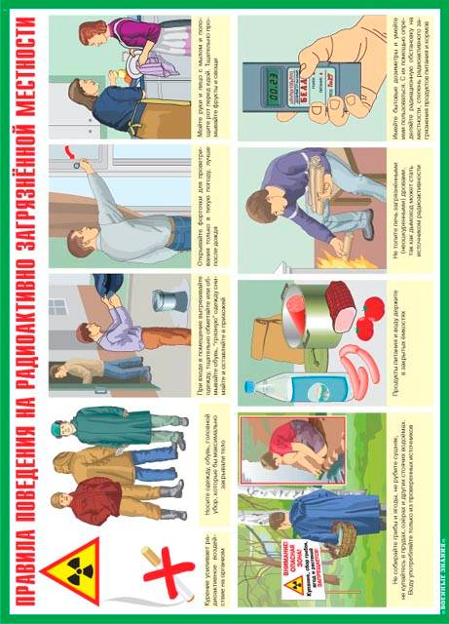

ПОЖАРЫ И ВЗРЫВЫ

ПОЖАР – это вышедший из-под контроля процесс горения, уничтожающий материальные ценности и создающий угрозу жизни и здоровью людей. Основными причинами пожара являются: неисправности в электрических сетях, нарушение технологического режима и мер пожарной безопасности (курение, разведение открытого огня, применение неисправного оборудования и т.п.).

Основными опасными факторами пожара являются тепловое излучение, высокая температура, отравляющее действие дыма (продуктов сгорания: окиси углерода и др.) и снижение видимости при задымлении

ВЗРЫВ – это горение, сопровождающееся освобождением большого количества энергии в ограниченном объеме за короткий промежуток времени. Взрыв приводит к образованию и распространению со сверхзвуковой скоростью взрывной ударной волны (с избыточным давлением более 5 кПа), оказывающей ударное механическое воздействие на окружающие предметы.

Основными поражающими факторами взрыва являются воздушная ударная волна и осколочные поля, образуемые летящими обломками различного рода объектов, технологического оборудования, взрывных устройств.

КАК ДЕЙСТВОВАТЬ ПРИ ПОЖАРЕ И ВЗРЫВЕ

При обнаружении возгорания реагируйте на пожар быстро, используя все доступные способы для тушения огня (песок, воду, огнетушители и т.д.). Если потушить огонь в кратчайшее время невозможно, вызовите пожарную охрану предприятия (при ее наличии) или города (по телефону 01).

При эвакуации горящие помещения и задымленные места проходите быстро, задержав дыхание, защитив нос и рот влажной плотной тканью. В сильно задымленном помещении передвигайтесь ползком или пригнувшись – в прилегающем к полу пространстве чистый воздух сохраняется дольше.

Отыскивая пострадавших, окликните их. Если на человеке загорелась одежда, помогите сбросить ее либо набросьте на горящего любое покрывало и плотно прижмите. Если доступ воздуха ограничен, горение быстро прекратиться. Не давайте человеку с горящей одеждой бежать.

Не подходите к взрывоопасным предметам и не трогайте их. При угрозе взрыва ложитесь на живот, защищая голову руками, дальше от окон, застекленных дверей, проходов, лестниц. Если произошел взрыв, примите меры к недопущению пожара и паники, окажите первую медицинскую помощь пострадавшим.

При повреждении здания пожаром или взрывом входите в него осторожно, убедившись в него осторожно, убедившись в отсутствии значительных повреждений перекрытий, стен, линий электро-, газо- и водоснабжения, утечек газа, очагов пожара.

Если Вы проживаете вблизи взрывоопасного объекта, будьте внимательны. Сирены и прерывистые гудки предприятий (транспортных средств) означают сигнал «Внимание всем!». Услышав его, немедленно включите громкоговоритель, радиоприемник или телевизор. Прослушайте информационное сообщение о чрезвычайной ситуации и действуйте согласно указаниям территориального ГОЧС.

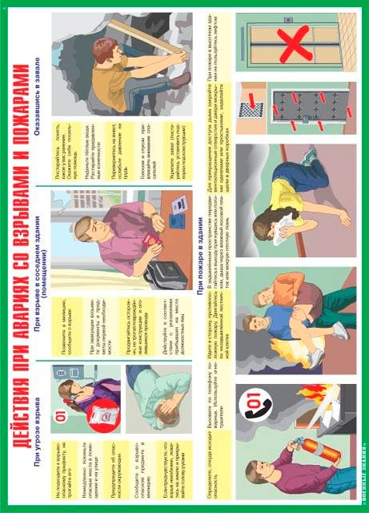

ОКАЗАНИЕ ПЕРВОЙ ПОМОЩИ

ПЕРВАЯ ПОМОЩЬ – это простейшие срочные меры, необходимые для спасения жизни и здоровья пострадавшим при повреждениях, несчастных случаях и внезапных заболеваниях. Она оказывается на месте происшествия до прибытия врача или доставки пострадавшего в больницу.

Первая помощь предупреждает такие осложнения, как шок, кровотечение, развитие инфекции, дополнительные смещения отломков костей и травмирование крупных нервных стволов и кровеносных сосудов.

Следует помнить, что от своевременности и качества оказания первой помощи в значительной степени зависит дальнейшее состояние здоровья пострадавшего и даже его жизнь.

Первая помощь очень важна, но никогда не заменит квалифицированной (специализированной) медицинской помощи, если в ней нуждается пострадавший. Вы не должны пытаться лечить пострадавшего – это дело врача-специалиста.

ОТРАВЛЕНИЕ АВАРИЙНЫМИ ХИМИЧЕСКИ ОПАСНЫМИ ВЕЩЕСТВАМИ

ПЕРВАЯ ПОМОЩЬ должна быть оказана в возможно короткие сроки и заключаться в:

- надевании на пострадавшего противогаза, проведении частичной санитарной обработки открытых участков тела и одежды, прилегающей к открытым участкам тела;
- использовании для защиты органов дыхания, при отсутствии противогаза, подручных средств (куска материи, полотенца и других материалов), смоченных раствором пищевой соды;
- введении антипода (противоядия);
- выносе (вывозе) пострадавшего из зоны заражения;
- в проведении при необходимости искусственного дыхания и непрямого массажа сердца на незараженной территории;
- оказании первой медицинской помощи при наличии химического очага (см. раздел «Химический ожог»);
- доставке пострадавшего в ближайшее лечебное учреждение.

ХИМИЧЕСКИЙ ОЖОГ

- немедленном обмывании пораженной поверхности струей воды, чем достигается полное удаление кислоты или щелочи и прекращается их поражающее действие;
- нейтрализации остатков кислоты 2% раствором гидрокарбоната натрия (пищевой содой);
- нейтрализации остатков щелочи 2% раствором уксусной или лимонной кислоты;
- наложении асептической повязки на пораженную поверхность;
- приеме пострадавшим обезболивающего средства в случае необходимости.

РАДИАЦИОННОЕ ПОРАЖЕНИЕ

РАДИАЦИОННОЕ ПОРАЖЕНИЕ имеет место при авариях на ядерных установках с нарушением целостности технологических коммуникаций и поступлением в окружающую среду гамма- и бета- радиоактивных веществ в жидком, аэрозольном или газообразном состоянии.

ПЕРВАЯ ПОМОЩЬ (НЕОТЛОЖНЫЕ ДЕЙСТВИЯ). Необходимо:

- укрыть(ся) от воздействия ионизирующего излучения;
- принять радиопротектор и стабильный йод (при аварии на АЭС);

- обратиться немедленно в лечебно-профилактическое учреждение данного объекта или близ расположенного;
- провести дезактивацию – помывку под душем горячей водой с мылом и щеткой.

При наличии механической травмы, термического ожога дополнительно следует:

- рану промыть струей воды с дезинфицирующим средством;
- рану обработать раствором перекиси водорода с целью удаления радионуклидов;
- на раневую поверхность наложить асептическую повязку;
- ввести (дать) обезболивающее средство;
- при переломе произвести иммобилизации путем наложения шины.

ЛУЧЕВОЙ ОЖОГ

ЛУЧЕВЫЕ ОЖОГИ возникают при воздействии ионизирующего излучения, дают своеобразную клиническую картину и нуждаются в специальных методах лечения.

При облучении живых тканей нарушаются межклеточные связи и образуются токсические вещества, что служит началом сложной цепной реакции, распространяющейся на все тканевые и внутриклеточные обменные процессы. Нарушение обменных процессов, воздействие токсических продуктов и самих лучей, прежде всего, сказывается на функции нервной системы.

ПРИЗНАКИ. В первое время после облучения отмечается резкое перевозбуждение нервных клеток, сменяющееся состоянием парабиоза. Через несколько минут в тканях, подвергшихся облучению, происходит расширение капилляров, а через несколько часов – гибель и распад окончаний и стволов нервов.

ПЕРВАЯ ПОМОЩЬ. Необходимо:

- удалить радиоактивные вещества с поверхности кожи путем смыва струей воды или специальными растворителями;

- дать радиозащитные средства (радиопротектор – цистамин);

- на пораженную поверхность наложить асептическую повязку;

- пострадавшего в кратчайшие сроки доставить в лечебное учреждение.

ТЕРМИЧЕСКИЙ ОЖОГ

ТЕРМИЧЕСКИЙ ОЖОГ – это один из видов травмы, возникающей при воздействии на ткани организма высокой температуры. По характеру агента, вызвавшего ожог, последний может быть получен от воздействия светового излучения, пламени, кипятка, пара, горячего воздуха, электротока.

ПЕРВАЯ ПОМОЩЬ заключается в:

- прекращении действия травмирующего агента. Для этого необходимо сбросить загоревшуюся одежду, сбить с ног бегущего в горящей одежде, облить его водой, засыпать снегом, накрыть горящий участок одежды шинелью, пальто, одеялом, брезентом и т.п.;
- тушении горящей одежды или зажигательной смеси. При тушении напалма применяют сырую землю, глину, песок; погасить напалм водой можно лишь при погружении пострадавшего в воду;
- профилактике шока: введении (даче) обезболивающих средств;

- снятии (срезании) с пострадавших участков тела пораженного одежды;
- накладывании на обожженные поверхности асептической повязки (при помощи бинта, индивидуального перевязочного пакета, чистого полотенца, простыни, носового платка и т.п.);
- немедленном направлении в лечебное учреждение.

ИСКУССТВЕННОЕ ДЫХАНИЕ

ИСКУССТВЕННОЕ ДЫХАНИЕ – неотложная мера первой помощи при утоплении, удушении, поражении электрическим током, тепловом и солнечном ударах. Осуществляется до тех пор, пока у пострадавшего не восстановиться дыхание.

МЕХАНИЗМ ИСКУССТВЕННОГО ДЫХАНИЯ следующий:

- пострадавшего положить на горизонтальную поверхность;
- очистить рот и глотку пострадавшего от слюны, слизи, земли и других посторонних предметов, если челюсти плотно сжаты – раздвинуть их;
- запрокинуть голову пострадавшего назад, положив одну руку на лоб, а другую на затылок;
- сделать глубокий вдох, нагнувшись к пострадавшему, герметизировать своими губами область его рта и сделать выдох. Выдох должен длиться около 1 секунды и способствовать подъему грудной клетки пострадавшего. При этом ноздри пострадавшего должны быть закрыты, а рот накрыт марлей или носовым платком, из соображений гигиены;
- частота искусственного дыхания – 16-18 раз в минуту;
- периодически освобождать желудок пострадавшего от воздуха, надавливая на подложечную область.

МАССАЖ СЕРДЦА

МАССАЖ СЕРДЦА – механическое воздействие на сердце после его остановки с целью восстановления деятельности и поддержания непрерывного кровотока, до возобновления работы сердца.

МЕХАНИЗМ НАРУЖНОГО МАССАЖА СЕРДЦА заключается в следующем: при резком толчкообразном надавливании на грудную клетку происходит смещение ее на 3 – 5 см, этому способствует расслабление мышц у пострадавшего, находящегося в состоянии агонии. Указанное движение приводит к сдавливанию сердца и оно может начать выполнять свою насосную функцию – выталкивает кровь в аорту и легочную артерию при сдавливании, а при расправлении всасывает венозную кровь. При проведении наружного массажа сердца пострадавшего укладывают на спину, на ровную и твердую поверхность (пол, стол, землю и т.п.), расстегивают ремень и ворот одежды.
Оказывающий помощь, стоя с левой стороны, накладывает ладонь кисти на нижнюю треть грудины, вторую ладонь кладет крестообразно сверху и производит сильное дозированное давление по направлению к позвоночнику. Надавливания производят в виде толчков, не менее 60 в 1 мин. При проведении массажа у взрослого необходимо значительное усилие не только рук, но и всего корпуса тела. У детей массаж производят одной рукой, а у грудных и новорожденных – кончиками указательного и среднего пальцев, с частотой 100-110 толчков в минуту. Смещение грудины у детей должно производиться в пределах 1,5-2 см.
Эффективность непрямого массажа сердца обеспечивается только в сочетании с искусственным дыханием. Их удобнее проводить двум лицам. При этом первый делает одно вдувание воздуха в легкие, затем второй производит пять надавливаний на грудную клетку. Если у пострадавшего сердечная деятельность восстановилась, определяется пульс, лицо порозовело, то массаж сердца прекращают, а искусственное дыхание продолжают в том же ритме до восстановления самостоятельного дыхания. Вопрос о прекращении мероприятий по оказанию помощи пострадавшему решает врач, вызванный к месту происшествия.

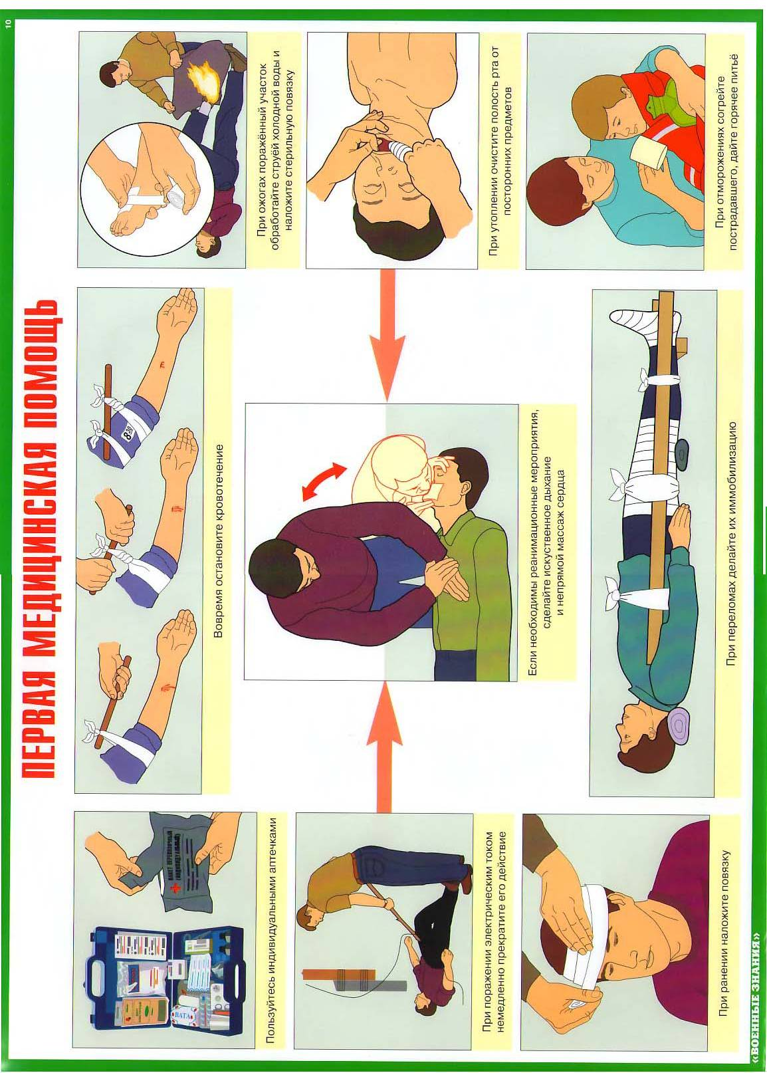

Потенциально опасные объекты АР Крым.
Особую угрозу представляют:

- ГАК "ТИТАН" (г. Армянск) – аммиак 480т, соляная кислота – 159т;
- ОАО "БРОМ" (г. Красноперекопск) – хлор 300т;
- Крымский содовый завод (г. Красноперекопск).

По Гос. реестру ПОО АР Крым:

Общее кол-во ПОО | Пожарная опасность | Взрыво-опасные | Радиационно-опасные | Гидродина-мическая опасность | ХОО | Биологи-ческая опасность
177 | 147 | 136 | 0 | 3 | 78 | 0

Аварийно-опасные объекты .
(на 1.1.2004 г.)
- непригодные к нормальной эксплуатации - 80;
- аварийные - 35.
Всего: 115

Гидродинамическая угроза.

Водохранилища – 23 (в АРК). Симферопольское – V = 36 млн.м³
S = 317 га

Возможная зона затопления: Ж/д р-н, Киевский р-н, ГРЭС, с. Мирное, с. Богдановка, с. Комсомольское, с. Укромное, с. Белоглинка,
с. Софиевка, с. Гвардейское, с. Ново-Андреевка.

ЛЭП.

- Каховская 330 Кв Всего по ПЭС КрымЭнерго линий
- Джанкой ЛЭП: ≈ 38404 км.
- Мелитополь 330 Кв

Автомобильные дороги АР Крым.
(зона повышенной опасности)

- г. Симферополь – г. Джанкой
- г. Симферополь – г. Армянск
- г. Симферополь – г. Севастополь
- г. Симферополь – г. Феодосия – г. Керчь
- г. Симферополь – г. Евпатория – пгт. Черноморское

Морские порты.
(грузы повышенной опасности)

г. Севастополь, г. Керчь, г. Ялта, г. Феодосия, г. Евпатория,
пгт. Черноморское.

Ж/д транспорт.
(перевозка СДЯВ, грузов повышенной опасности)
Крупные ж/д станции: - г. Симферополь
- г. Феодосия
- г. Керчь
- г. Джанкой
- г. Саки
- г. Евпатория

Основные ж/д направления: 1. Сиваш – г. Джанкой
2. г. Джанкой –г. Симферополь
3. г. Симферополь – г. Севастополь
4. Инкерман – Камышовая бухта
5. г. Симферополь – г. Евпатория
6. г. Джанкой – г. Феодосия
7. г. Феодосия – г. Керчь
8. г. Керчь – порт Керчь

Магистральные газопроводы АР Крым.

- с. Глебовка – г. Симферополь (102,4 км, d 530 мм).
- г. Симферополь – г. Севастополь (56 км, d 530 мм).
- г. Джанкой – г. Симферополь (92 км, d 530 мм).
- Граница АРК – г. Джанкой (72 км, d 720 мм).
- г. Красноперекопск – Глебовское АХГ (97 км, d 1020 мм).
- Межпромысловый коллектор (с. Стрелковое – г. Джанкой, 58,2 км, d 320 мм).
- Станция подземного хранения газа, с. Глебовка (запасы газа ≈ 1 млрд.м³).

Общая протяжённость газопроводов в АР Крым – 973 км.
Глубина закладки – 1,4 м. Давление – 3-6 атм.

Химически опасные объекты г. Симферополя.

- Симферопольские очистные сооружения ("Петровские скалы") – хлор 1т.
- ОАО "Консервный з-д им. Кирова – аммиак 6т.
- ОАО "Крыммолоко" – аммиак 6т.
- "КРЕАТ" – аммиак 3т.
- ОАО "Пивобезалкогольный комбинат "КРЫМ" – аммиак 9т.
- ОАО "Крымхолод" – аммиак 7,5т.
- ОАО "Птицекомбинат" – аммиак 9т.
- Винзавод комбината "Крымсовхозвинпром" – аммиак 6т.
- 231 Центральный войсковой склад – аммиак 3т.

Радиационная угроза для АР Крым.

Наименование АЭС | Район расположения | При аварии
Наименование АЭС | Район расположения | Начало заражения ≈ через | Возм. уровень радиации на местности | Возм. доза облучения за 1-й год
Южно-Украинская АЭС | п. Константиновка Николаевской обл. 360 км сев.-зап. г. Симферополя | 28 ч. | 5,7-500 мрад/час | 8 бэр
Ростовская АЭС | Г. Ростов-на-Дону 460 км сев.-вост. г. Симферополя | 32 ч. | 5,7-1712 мрад/час | 6 бэр
Запорожская АЭС | 332 км сев.-вост. г. Симферополя | 27 ч. | 5,7-500 мрад/час | 8,5 бэр

Допустимые дозы облучения:
- на мирное время за 1 год: 0,5 бэр ≈ 0,5 Р (поглощённая доза)
Закон Украины № 15/98-ВР "О защите человека от влияния ионизирующих излучений":
- для населения допустимая доза облучения – 0,1 бэр ≈ 0,1 Р

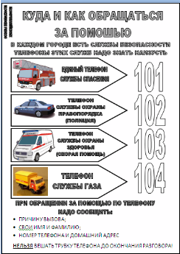
С. Уваровка 2011г.

